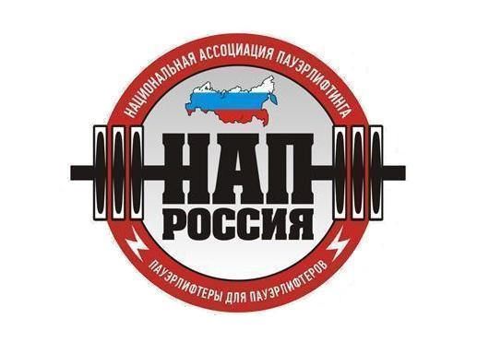
А в т о н о м н а я н е к о м м е р ч е с к а я о р г а н и з а ц и я
«Н А Ц И О Н А Л Ь Н А Я А С С О Ц И А Ц И Я П А У Э Р Л И Ф Т И Н Г А»
ОГРН 1126600001230, ИНН 6670993436, КПП 667001001, ОКПО 09022836
Юр.адрес: 620137, Россия, г.Екатеринбург, ул.Боровая, д.21,оф.107,т.:(343) 268-59-47, ф.:(343) 221-33-54
р/с 407 038 100 621 000 000 52 в ОАО «Уральский банк реконструкции и развития», г.Екатеринбург
к/с 301 018 109 000 000 00 795, БИК 046 577 795
____________________________________________________________________________

15 января 2017 г.

ПОСТАНОВЛЕНИЕ №23
о годовых благотворительных взносах.

С 1 февраля 2017 года устанавливаются новые сроки действия годовых карт:

- При оплате годового благотворительного взноса в период с 1 января по 30 июня, оплата считается действительной (действие годовой карты), начиная с момента оплаты и по 31 декабря текущего года включительно.

- При оплате годового благотворительного взноса в период с 1 июля по 31 декабря, оплата считается действительной (действие годовой карты), начиная с момента оплаты и по 30 июня следующего после оплаты года включительно.

- Оформление удостоверений КМС НАП, МС НАП, МСМК НАП и ЭЛИТА-Любители НАП возможно только по результатам выступлений на соревнованиях, где производится сбор годовых взносов. Об этом обязательно указывается в Положениях на каждые соревнования. Если сбор годовых взносов на соревнованиях не производится (либо в Положении об этом сборе не указано), то по результатам выступлений на данных соревнованиях могут быть только поставлены отметки в зачётные книжки спортсменов (от КМС и ниже), без присвоения порядкового номера выполненного норматива.

Президент АНО «Национальная ассоциация пауэрлифтинга» А.В.Репницын

